**Programa de Trainees ROB9-16 - Formação I**

**junho de 2022**

Este documento contém as soluções dos exercícios da formação de programação em C e eletrónica do programa de trainees do Rob9-16.

**Problema 1 - Eletrónica básica**

1. Light Emitting Diode
2. A escolha do circuito é indiferente. A corrente em série é a mesma independente da ordem dos componentes e a queda de potencial é a mesma.
$R=\frac{V_{fonte}-V_{LED}}{I_{LED}}=\frac{9-5.7}{20×{10}^{-3}}=285 Ω$

3. O LED deve ser ligado do sentido positivo para o negativo tal como indica o triangulo do seu símbolo. O terminal positivo do LED é a perna maior.

**Problema 2 – Arduino**

1. Arduino UNO. Sim, por exemplo Arduino MEGA e NANO.
2. 1 – Porta USB para ligar ao computador. 2 - Entrada de *power suply.* Apenas diferem porque a nº1 permite programar o chip.
3. Power. Analógicos. Digitais
4. Reset: reinicia o programa do zero. GND: sigla de ground, é o plano de referência. Vin: pode ser utilizado para alimentar o Arduino.
5. 0-1023. São 10 bits de codificação.
6. PWM = pulse width modulation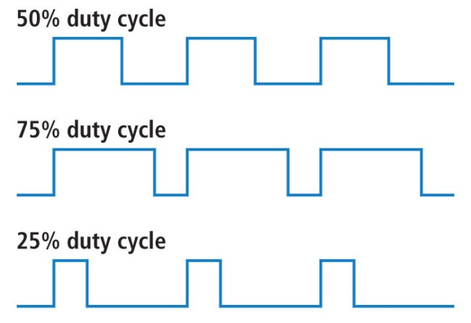
7. Sim funcionam.

**Problema 3 – Programação C básica. Arduino IDE.**

|  |
| --- |
| int frequencia = 15; // 15 Hz  int pinoSaida = 8; // pino onde está conectado o LED  void setup() {  pinMode(pinoSaida, OUTPUT);  }  void loop() {  digitalWrite(pinoSaida, HIGH);  delay(1/frequência*1000);  digitalWrite(pinoSaida, LOW);  delay(1/frequência*1000);  } |

1. Existe um erro no *schematic*, o terminal negativo do LED deverá ser ligado a uma porta GND do Arduino ,em vez da porta 13

**Problema 4 – Indicador de volume áudio.**

Para realizar este problema é necessário fazer a seguinte montagem

Uma possível implementação de código é:

|  |
| --- |
| #define NUMLEDS 6  int ledList[NUMLEDS] ={11,10,9,6,5,3};  void setup(){  // vazio  }  void loop(){    int i, ledsOn;  int volumeValue = analogRead(A0);    if(volumeValue > 10){  ledsOn = floor((volumeValue * 1.4956)/255)+1;  for(i=0; i<ledsOn; i++){  analogWrite(ledList[i], 255);  }  analogWrite(ledList[i], volumeValue % 6);  }  else{  for(i=0; i<NUMLEDS; i++){  analogWrite(ledList[i], 0);  }  }  } |

**Problema 5 – 2 LED’s 2 Frequências**

Para realizar este problema é necessário fazer a seguinte montagem

Uma possível implementação de código é:

|  |
| --- |
| unsigned long millis2=0;  unsigned long millis3=0;  int freqLED2 = 1000;  int freqLED3 = 250;  boolean led2 = false;  boolean led3 = false;  void setup() {  pinMode(2, OUTPUT);  pinMode(3, OUTPUT);  }  void loop() {  unsigned long tempo = millis();  if ((unsigned long)(tempo – millis2) >= freqLED2) {  led2 = !led2;  digitalWrite(2, led2);  millis2 = tempo;  }  if ((unsigned long)(tempo – millis3) >= freqLED9) {  led3 = !led3;  digitalWrite(3, led3);  millis3 = tempo;  }  } |